Estudiante: Karen Geraldine Rojas Ardila Código:2162356

Certificado de asistencia a sustentación
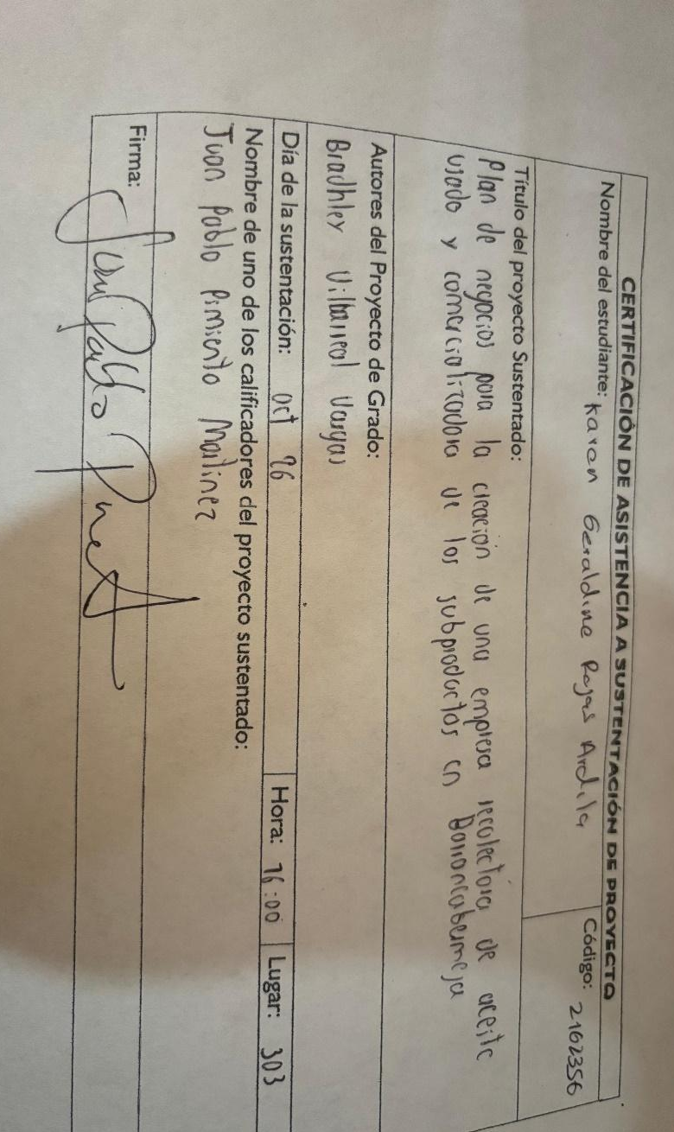

Matrícula del periodo 2024-2
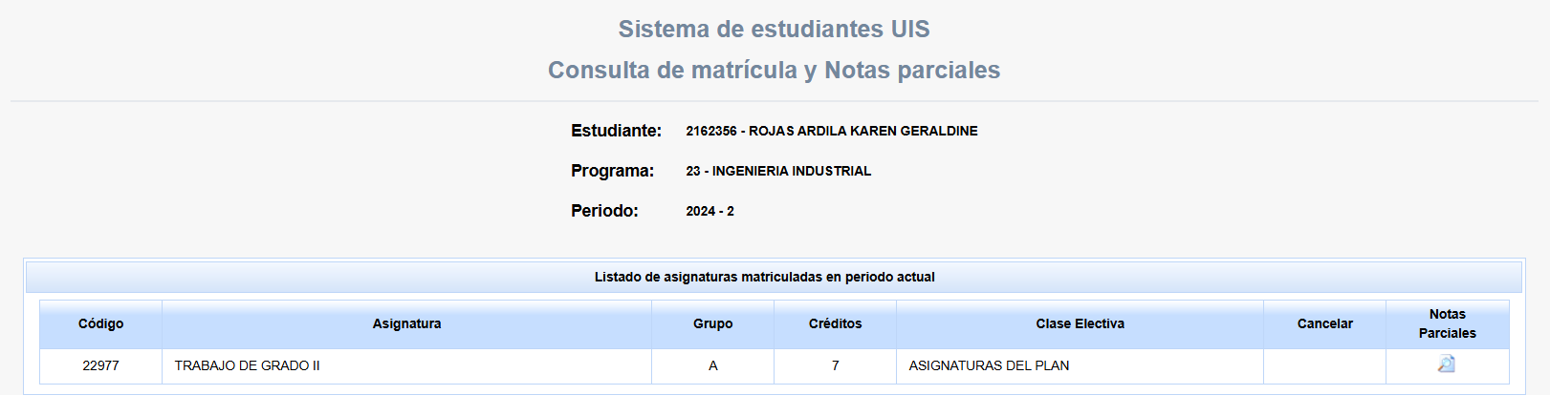

Estudiante: María Isabel Álvarez Jaimes. Código:2161826

Certificado de asistencia a sustentación

Matrícula del periodo 2024-2
